中华人民共和国国家标准
GB 22457—XXXX
代替GB 22457—2008


XXXX - XX - XX发布
XXXX - XX - XX实施
ICS 11.040.40
CCS C 45
假肢配置服务
Service of prostheses fitting
（征求意见稿）
国家市场监督管理总局
国家标准化管理委员会
发布

目 次
前言 II
引言 III
1 范围 1
2 规范性引用文件 1
3 术语和定义 1
4 总体要求 1
5 机构建设 1
5.1 管理 1
5.2 资源 2
5.3 培训 2
6 假肢配置一般要求 2
6.1 接待 2
6.2 检查 2
6.3 签订假肢配置协议 3
6.4 开具假肢处方 3
6.5 配置周期 3
6.6 假肢制作前的康复训练 3
6.7 假肢制作 3
6.8 假肢使用训练 3
6.9 假肢配置质量检查 4
7 假肢交付 4
8 售后服务 5
附录A（规范性）肢残者基本信息表 6
附录B（规范性）假肢配置检查表 7
附录C（规范性）假肢配置尺寸测量表 8
附录D（规范性）假肢处方 17
附录E（资料性）假肢配置协议示例 18
附录F（资料性）假肢配置保修卡格式示例 20
附录G（资料性）假肢配置产品说明书示例 21
附录H（资料性）假肢配置随访记录表示例 22

前 言
本文件按照GB/T 1.1—2020《标准化工作导则 第1部分：标准化文件的结构和起草规则》的规定起草。
本文件代替GB 22457—2008《假肢配置服务》，与GB 22457—2008相比，除结构调整和编辑性改动外，主要技术变化如下：
——更改了“假肢配置”的定义（见3.1，2008年版的3.1）；
——增加了“假肢配置记录表”的术语和定义（见3.3）；
——更改了人员要求（见5.2.1，2008年版的5.2.1）；
——更改了无障碍设施要求，引用GB 50763（见5.2.2，2008年版的5.2.3）；
——更改了培训要求，增加安全生产操作的培训（见5.3，2008年版的5.3）；
——删除了假肢配置一般要求的“总则”（见2008年版的6.1）；
——更改了检查的要求，增加了视力、对侧肢体骨关节运动系统功能情况等的检查，删除了心
理状况、神经的检查（见6.2，2008年版的6.3）；
——更改了假肢配置服务费用的组成（见6.3.2，2008年版的6.5）；
——更改了假肢配置前的准备工作要求（见6.6，2008年版的6.7）；
——增加了3D打印等新型假肢制作技术不需要制作阳型的内容（见6.7）；
——更改了假肢配置质量检查要求（见6.9，2008年版的6.10）；
——删除了“合格证”的要求（见2008年版的7.2.1）；
——删除了标志、包装、运输、储存的要求（见2008年版的第8章）；
——更改了随访要求（见第8章，2008年版的第9章）；
——更改了附录中的假肢配置检查表、假肢配置尺寸测量表、假肢处方、假肢配置协议和保修卡（见附录B、附录C、附录D、附录E、附录F，2008年版的附录B、附录C、附录D、附录E、附录F）。
请注意本文件的某些内容可能涉及专利。本文件的发布机构不承担识别专利的责任。
本文件由中华人民共和国民政部提出并归口。
本文件及其所代替文件的历次版本发布情况为：
——2008年首次发布为GB 22457—2008；
——本次为第一次修订。

引 言

假肢配置服务是一项因人而异、个性化、技术性强的专业性工作，需要配备专用的制作设施设备，按照科学、规范的程序和标准进行。假肢配置服务涉及残疾人健康和人身安全，配置不当，不仅降低穿戴舒适性、动作协调性和代偿功能，达不到预期的康复效果，反而可能加重残疾。
由于从事假肢配置服务的机构发展水平和规模不同，假肢配置涉及的接待、检查、开具处方、配置周期、配置协议签订、制作前的康复训练、制作、使用训练、配置质量检查、交付、售后服务等各项服务的要求标准不统一。同时，如果无相应的标准和规范对假肢配置机构服务质量进行约束，可能发生服务质量纠纷或责任认定时，残疾人的权益得不到有效保障的问题。因此，本文件的制定非常必要和迫切。
本文件的制定与发布将对规范假肢配置服务供给主体行为和保障残疾人权益起到积极的作用。
假肢配置服务
  - 范围

本文件规定了假肢配置过程中接待、检查、配置协议签订、开具处方、配置周期、制作前的康复训练、制作、使用训练、配置质量检查、交付、售后服务的要求。
本文件适用于从事假肢配置的各类机构。
  - 规范性引用文件
下列文件中的内容通过文中的规范性引用而构成本文件必不可少的条款。其中，注日期的引用文件，仅该日期对应的版本适用于本文件；不注日期的引用文件，其最新版本（包括所有的修改单）适用于本文件。
GB/T 14191.1 假肢学和矫形器学 术语 第1部分：体外肢体假肢和体外矫形器的基本术语
GB/T 14191.2 假肢学和矫形器学 术语 第2部分：假肢与假肢使用者术语
GB/T 14191.4 假肢学和矫形器学 术语 第4部分：截肢术语
GB 14722 组件式髋部、膝部和大腿假肢
GB/T 41177 假肢和矫形器 下肢截肢者治疗和康复有关的术语
GB 50763 无障碍设计规范
  - 术语和定义

GB/T 14191.1、GB/T 14191.2、GB/T 14191.4、GB/T 41177中界定的，以及下列术语和定义适用于本文件。

假肢配置 prosthesis fitting
为肢残者安装、配备假肢，并进行指导训练的活动。

假肢处方 prosthesis prescription
根据肢残者的情况，提出的假肢配置方案的书面文件。
3.3
假肢配置记录表 prosthesis fitting record
假肢配置人员对假肢配置计划和变化情况，包括对肢残者提供的身体检查、康复训练、假肢制作等假肢配置过程记录的文件。
  - 总体要求
    - 假肢配置应实行首询负责制。如果首询假肢配置人员变动，应告知肢残者。
    - 假肢配置服务应诚信、有效，以肢残者自身实际情况和康复需求为导向，以最大程度恢复肢残者丧失的肢体功能为目的。
    - 假肢配置流程应合理分工、责任到人，实行签字制。
    - 如果首询假肢配置人员变动，其接替者可在首询假肢配置人员对应位置签字。
    - 应尊重肢残者，保护肢残者隐私，对有可能暴露肢残者隐私的操作应有遮挡。
    - 假肢制作、康复训练中应提供安全防护措施。
  - 机构建设
    - 管理
      - 应建立内部质量管理体系，对假肢配置全过程进行质量监控。
      - 假肢配置记录表和假肢配置协议应至少保存15年。假肢配置记录表应至少包括肢残者基本信息表、检查表、尺寸测量记录表、假肢处方。
    - 资源
      - 假肢配置人员
应具备假肢配置服务专业知识与操作技能。
      - 设施设备
假肢配置机构应具备能满足假肢配置制作工艺流程的设施设备，并具有符合GB 50763要求的必要的无障碍设施。
      - 环境
假肢配置机构应具备能顺利开展工作、保障假肢配置质量的接待、制作、训练、起居的场地。
    - 培训
应定期对假肢配置机构的人员进行服务语言、服务技能、服务意识及安全生产操作的培训。
  - 假肢配置一般要求
    - 接待
      - 应询问肢残者基本情况和需求，填写肢残者基本信息表，见附录A。

肢残者基本信息表内容至少包括以下信息：

——姓名、性别、年龄、国籍、民族、身高、体重；

——身份证件类别和号码；

——联系方式、通讯地址；

——家庭住址、工作单位；

——截肢原因、时间、部位；

——病史。
      - 应询问和记录既往假肢配置情况。
      - 应如实向肢残者宣传介绍本单位情况、产品情况。
    - 检查
      - 应由首询假肢配置人员负责对肢残者的残肢和全身状况进行询问及检查，了解功能障碍的范围、程度，以及对代偿能力的预期。
      - 检查过程中，应做好各项检查项目的详细记录，填写假肢配置检查表和尺寸测量表，见附录B和附录C。其中，组件式髋部、膝部和大腿假肢配置尺寸测量应按照GB 14722进行。

假肢配置检查表内容应至少包括以下信息：
a） 身体状况：
· 心脏血液循环疾病，药物依赖；
· 视力；
· 运动协调性及站立位、坐位平衡，对下肢肢残者还需检查并评估躯干活动受限程度；
· 对侧肢体骨关节运动系统功能情况，包括关节活动度、关节稳定性、肌力、下肢的承重
能力、有无肢体畸形。

b） 残肢状况：

· 形状、尺寸、肌力、关节活动度、骨骼、肌肉、皮肤、负重能力、伤口愈合、血运情况；

· 感觉疼痛（压痛、幻肢痛、运动痛）、运动功能，平衡和协调功能，对于上肢肢残者还

需要测量表面肌电信号。

c） 生活、工作环境，是否有特殊要求。

d） 日常活动量，根据肢残者的残肢情况、职业特点、生活环境、业余活动进行综合判定。
    - 签订假肢配置协议
      - 在与肢残者签署协议前，应出示配置产品的价格目录表。
      - 假肢配置协议的内容应至少包括以下信息：

——假肢类型名称；

——主要部件的品牌、型号、名称、材质；

——费用，包括假肢部件、材料、制作和功能训练的费用；

——付款方式；

——交货期；

——争议的解决方式。

参见附录E。
注：主要部件不包括定制的接受腔及外装饰套。
    - 开具假肢处方
      - 根据检查结果和协议，应以最大程度补偿肢残者缺失功能为目的，确定假肢类型、部件、材料及必要的康复训练计划，由假肢配置专业技术人员开具假肢处方，见附录D。

假肢处方的内容应至少包括以下信息：
——肢残者姓名、性别、年龄、肢体缺失部位；

——假肢类型名称；
——接受腔类型、材料；

——主要部件的型号名称及生产厂家；
——特殊配置工艺，如有；
——注意事项。
      - 主要部件应是符合国家标准要求的在检验合格有效期内的合格产品。
    - 配置周期

应根据不同类型假肢配置服务内容和过程的特点，确定服务周期和天数。签订假肢配置协议后，在肢残者配合下，一般应在30天之内完成假肢制作，并交付肢残者。
    - 假肢制作前的康复训练

根据肢残者情况，应制定并开展下列必要的康复训练：

——残肢塑形；

——关节活动度；

——肌力训练；

——身体能力的训练；

——特定功能的训练。
对训练情况做记录，如训练内容、时间。
    - 假肢制作
根据肢残者自身情况，应按技术操作规范进行下列操作：
——取型；
——修型；
——接受腔制作；
——组装；
——工作台对线；
——静态对线；
——动态对线。
注：对于3D打印等新型假肢制作技术，可能不需要制作阳型和测量阳型围长尺寸，附录C中阳型围长尺寸数据可选填。
    - 假肢使用训练

应由假肢配置人员指导肢残者进行以下训练：
——使用康复器械；
——假肢穿脱训练；
——假肢功能训练；
——日常生活使用训练。
应对训练情况做记录，如训练内容、时间。
    - 假肢配置质量检查
      - 假肢配置工序交接中，工作人员应核对签字，逐级负责。
      - 初步组装后试穿，应检查以下项目：
——符合处方；
——主要部件和材质符合协议要求。
      - 初步组装后应让肢残者试样，并进行初期适配性评价。

初期适配性检查项目应包括：
——穿戴是否正确；
——残肢与接受腔的适配性；
——检查对线是否符合要求；
——长度；
——各关节活动范围；
——穿戴假肢后残肢的检查；
——假肢的悬吊；

——如为上肢假肢，还包括控制功能检查；

——如为下肢假肢，还包括行走步态检查。
      - 根据初期适配性检查结果，应进行必要的调整、修改。
      - 应对假肢半成品进行加固、装饰。全部制作完成后，包括外包装，在正式交付肢残者使用前应进行终期适配性评价。

终期适配性检查应包括：
——假肢制作是否符合处方要求；
——除非患者不要求有外装饰或双上肢或双下肢截肢，假肢外观与健侧相近，并清洁干净、无划
痕；
——连接部件可靠性；
——肢残者操作性。
      - 假肢终检合格后，假肢配置人员应签字验收。
      - 应为肢残者及其家属讲解、示范假肢使用方法，并告知假肢清洁保养方法和注意事项。
  - 假肢交付
    - 假肢配置人员签字验收的假肢，应经肢残者签字确认后，办理交付手续，并做记录。
    - 应为肢残者提供保修卡。

保修卡内容至少包括以下信息：
——假肢配置机构名称；
——肢残者姓名；
——假肢配置记录表编号；
——截肢部位；
——假肢类型名称；
——配置完成日期；
——保修范围；
——保修时间；
——假肢的维护和保养注意事项；
——维修记录，包括维修内容、时间等；
——客服联系方式，包括地址、电话、邮箱等。
参见附录F。
    - 应为肢残者提供产品说明书。

产品说明书内容至少包括以下信息：
——使用方法；
——注意事项；
——接受腔保养；
——零部件的保养；
——外装饰套保养；
——常见故障的判别与处理。
参见附录G。
  - 售后服务
    - 如果肢残者提出售后服务问题，应于2个工作日之内予以回应。
    - 配置机构应定期随访，并做好记录。随访记录表内容应至少包括以下信息：
——假肢的使用情况；
——存在的问题。
参见附录H。
- （规范性）
肢残者基本信息表

假肢配置记录表编号：____________________

姓名：____________ 性别：_____ 年龄：____ 岁 国籍：_______________

民族：_____ 身高：_____ cm 体重：_____________kg

身份证件类别：□身份证 □护照 □军官（士兵）证 □其他：______________________________

身份证件号码：__________________________________

电话：__________________ 通讯地址：_______________________ 邮编：___________________

家庭住址：________________________________ 工作单位：__________________________________

截肢原因：_______________ 截肢时间：______年____月____日 截肢部位：________________

病史：________________________________________________________________________________________________________________________________________________________________________________________________________________________________________________________________________________。

其他需要说明的情况：
___________________________________________________________________________________________
___________________________________________________________________________________________
__________________________________________________________________________________________。

接待人员签字：___________________ 日期：______年____月____日
- （规范性）
假肢配置检查表
姓名：____________ 假肢配置记录表编号：________________________
残侧： □左 □右 □两侧 | 截肢部位：______________ | 残肢长 cm（健肢的 %）残肢形状：________
截肢日期：______年___月___日 | 截肢原因：______________ | 术后处理：_______________________
本次是否有人护理：有□ 无□ | 是否首次安装假肢：□是 □否：首次安装时间：______年___月___日
- 身体状况（心脏血液循环疾病，药物依赖，其他疾病）
1.1 心血管疾病：□无 □有：______________________________________________________________
1.2 呼吸系统、神经系统及其他系统疾病：□无 □有：________________________________________________________________
1.3有无触及的神经瘤：□无 □有（大小：__________部位：______）肢体其他疾病：□无 □有：_______________________
1.4 药物服用：□无 □有：________________________________________________________________________________________
1.5 视力：□正常 □异常（□近视 □远视 □弱视）
1.6 运动协调性是否正常：□是 □否：________________________________________________________________________________
1.7 站立位、坐位的平衡是否正常：□是 □否：__________________________________________________________________________
1.8 对侧肢体骨关节运动系统功能情况：
关节活动是否正常：□是 □否：___________________________________________________________________________________
关节稳定性是否正常：□是 □否：__________________________________________________________________________________
肌力是否正常：□是 □否：________________________________________________________________________________________
下肢的承重能力是否正常：□是 □否：______________________________________________________________________________
有无肢体畸形： □无 □有：_______________________________________________________________________________________
1.9 躯干活动有无受限（对下肢肢残者）： □无 □有：____________________________________________________________________
- 残肢状况
2.1 控制残肢肌肉的肌力：外展____ 内收____ 伸展____ 屈曲____（肌力分级： 0, 1, 2, 3, 4, 5）
2.2 残肢关节活动度
屈曲/中立/伸展：主动 ____/____/____ 被动 ____/____/____
内收/中立/外展：主动 ____/____/____ 被动 ____/____/____
内旋/中立/外旋：主动 ____/____/____ 被动 ____/____/____
2.3 骨端突出部：□无 □有：_________________________________________________________________________________
2.4 屈曲或外展挛缩畸形： □无 □有：_____________________________________________________________________________
2.5 皮下组织：□软 □中（正常） □硬 □少 □中 □多 下垂：□无 □有，长度：__________mm
2.6 皮肤疤痕粘连： □无 □有：___________________；变色： □无 □有：_________________大小：__________部位：________；
溃疡：□无 □有；窦道：□无 □有；植皮：□无 □有；与骨的粘连情况：_________________________________________
2.7 皮肤敏感部位： □无 □有：___________________；过敏：□无 □有：_________________________________________________
2.8 皮肤有无压痛：□无 □有，部位：_______________；运动痛：□无 □有 部位：____________________________________
2.9 幻肢感： □无 □有_______________________；幻肢痛：□无 □有：_________________________________________________
2.10 残肢温度与对侧相比：□相同 □低 □高
2.11 残肢有无浮肿：□无 □有：_________________________________________________________________________________
2.12 残端能否承重：□否 □能，残端承重能力： □低 □中 □高
2.13 运动功能是否正常：□是 □否：_______________________________________________________________________________
2.14 平衡和协调功能是否正常：□是 □否：_________________________________________________________________________
2.15 表面肌电信号（对上肢肢残者）：□强 □中 □弱
2.16 残肢其他问题：________________________________________________________________________________________________
- 生活工作环境
3.1 居住环境路况（对下肢肢残者）：□平坦 □不平坦 □坡路 □台阶
3.2 日常生活：□自理 □护理
3.3 职业：___________________________________________________________________________________________________________
3.4 工作及生活中的主要姿势： □坐 □站 □行走
3.5 工作及生活中的主要交通方式： □步行 □自行车 □公共交通 □小汽车 □轮椅车 □其他：________________________
4. 日常活动量： □低 □中 □高_______________________________________________________________________________
备注：
首询假肢配置人员签字： ____________ 记录时间： ______年____月____日
- （规范性）

假肢配置尺寸测量表

姓名：______________ 假肢配置记录表编号：______________
残侧：□左 □右 □两侧

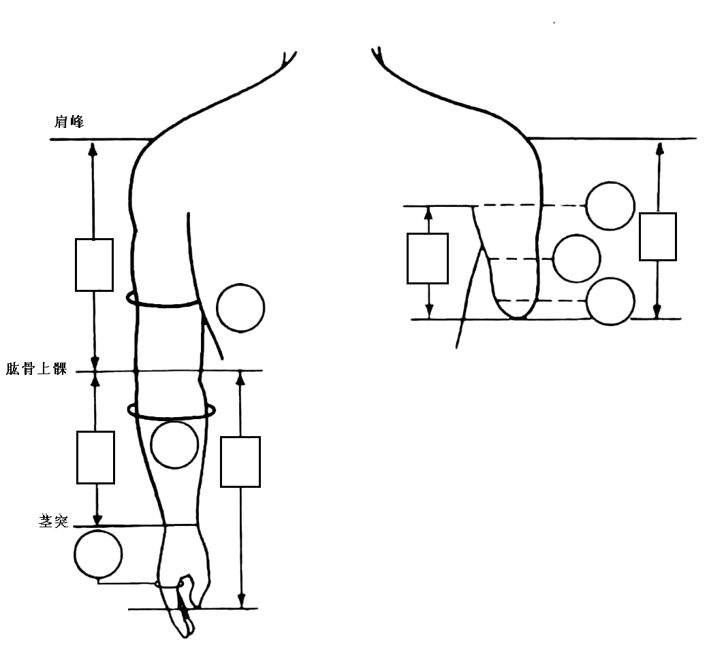
注：□表示测量的是距离，○表示测量的是围长。

图C.1 上臂假肢配置尺寸测量

首询假肢配置人员签字：____________
测量人员签字： 测量时间：__________年____月____日

姓名：___________ 假肢配置记录表编号：_______________
残侧：□左 □右 □两侧

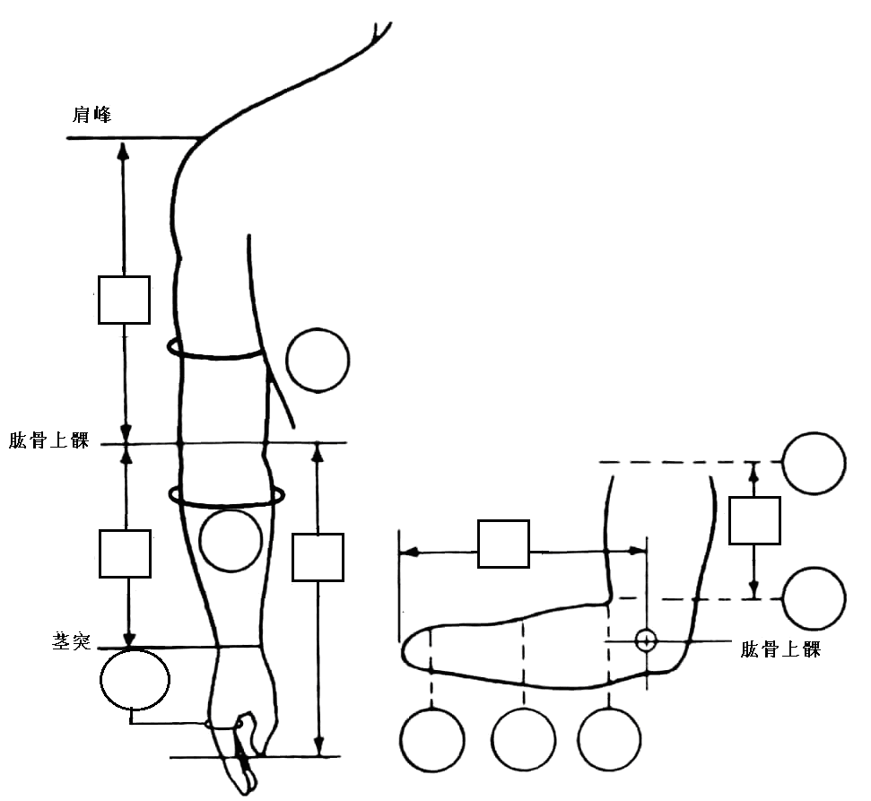
注：□表示测量的是距离，○表示测量的是围长。

图C.2 前臂假肢配置尺寸测量

首询假肢配置人员签字：____________
测量人员签字： 测量时间：__________年____月____日

姓名：_________ 假肢配置记录表编号：_________ ____
残侧：□左 □右 □两侧

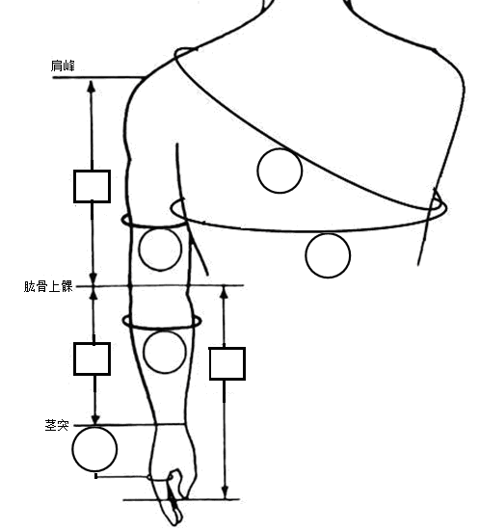
注：□表示测量的是距离，○表示测量的是围长。

图C.3 肩部假肢配置尺寸测量

首询假肢配置人员签字： ____________
测量人员签字： 测量时间：__________年____月____日

姓名：_________ 假肢配置记录表编号：_______________
残侧：□左 □右 □两侧

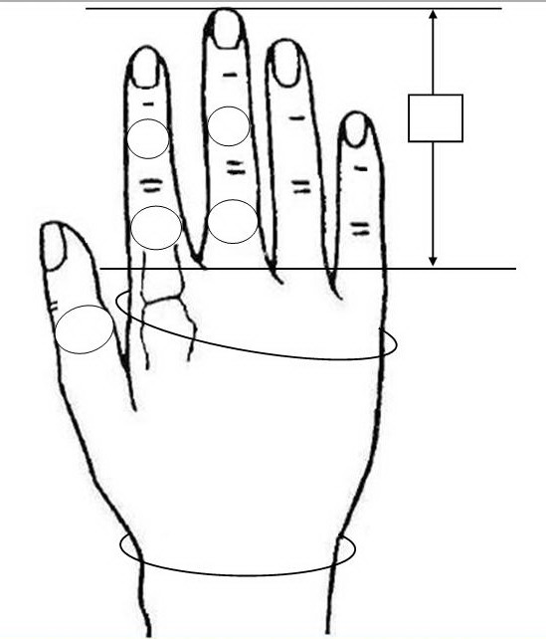

注：□表示测量的是距离，○表示测量的是围长。

图C.4 假手配置尺寸测量

首询假肢配置人员签字：____________
测量人员签字： 测量时间：__________年____月____日
姓名：___________ 假肢配置记录表编号：_____________
残侧：□左 □右 □两侧

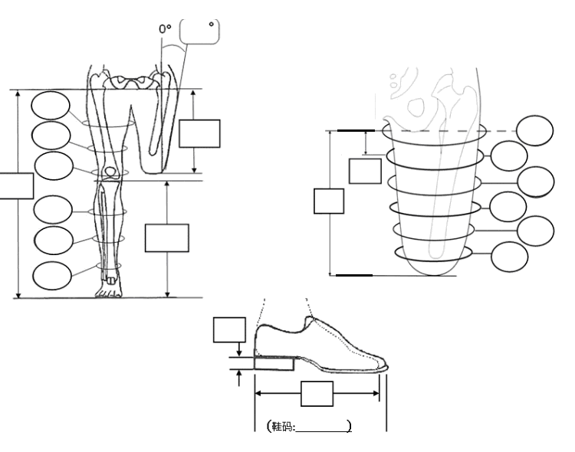
阳型围长尺寸对照表
坐骨以下（cm） | 修型前围长（cm） | 修型后围长（cm）

残肢屈髋角度： °
坐骨到内收肌宽度： cm

修型前 修型后
坐骨 ________ 坐骨________
5cm ________ 5cm________
10cm ________ 10cm________
15cm ________ 15cm________
20cm ________ 20cm________
25cm ________ 25cm________
30cm________ 30cm________

附加尺寸：

注：□表示测量的是距离，○表示测量的是围长。

图C.5 大腿假肢配置尺寸测量

首询假肢配置人员签字：____________
测量人员签字： 测量时间：__________年____月____日
姓名：_________ 假肢配置记录表编号：_____________
残侧：□左 □右 □两侧
屈曲角度： °
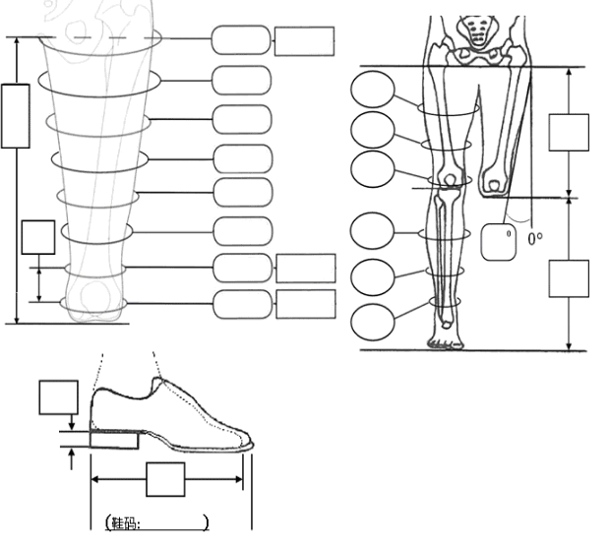
阳型围长尺寸对照表
坐骨以下（cm） | 修型前围长（cm） | 修型后围长（cm）

附加尺寸：

注：□表示测量的是距离，○表示测量的是围长， 表示测量的是角度。

图C.6 膝部假肢配置尺寸测量

首询假肢配置人员签字：____________
测量人员签字： 测量时间：__________年____月____日
姓名：___________ 假肢配置记录表编号：____________
残侧：□左 □右 □两侧

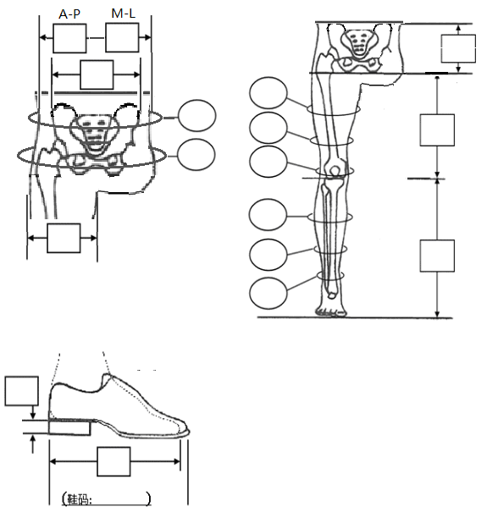
附加尺寸：

注：□表示测量的是距离，○表示测量的是围长。

图C.7 髋部假肢配置尺寸测量

首询假肢配置人员签字： ____________
测量人员签字： 测量时间：__________年____月____日

姓名：___________ 假肢配置记录表编号：___________
残侧：□左 □右 □两侧
屈曲角度： °

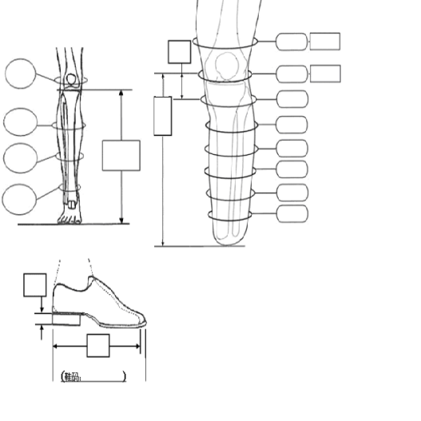
阳型围长尺寸对照表
坐骨以下（cm） | 修型前围长（cm） | 修型后围长（cm）

附加尺寸：

注：□表示测量的是距离，○表示测量的是围长。

图C.8 小腿假肢配置尺寸测量

首询假肢配置人员签字： ____________
测量人员签字： 测量时间：__________年____月____日
姓名：_________ 假肢配置记录表编号：___________
残侧：□左 □右 □两侧

屈曲角度： °

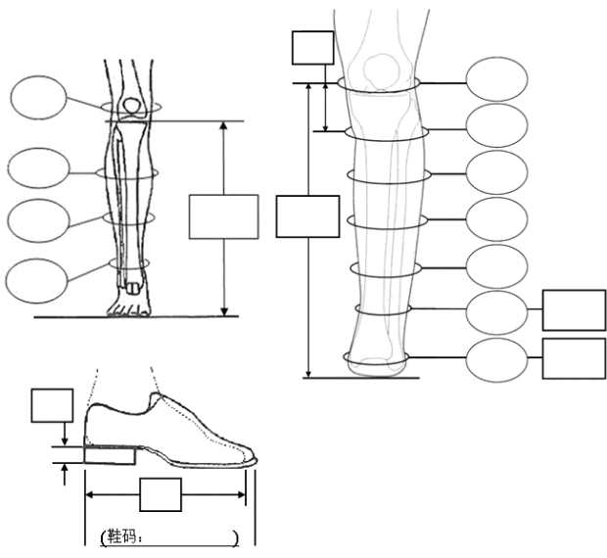
阳型围长尺寸对照表
坐骨以下（cm） | 修型前围长（cm） | 修型后围长（cm）

附加尺寸：

注：□表示测量的是距离，○表示测量的是围长。

图C.9 半足假肢配置尺寸测量

首询假肢配置人员签字： ____________
测量人员签字： 测量时间：__________年____月____日

- （规范性）
假肢处方
姓名：____________ 性别：_____ 年龄：_____岁 假肢配置记录表编号：__________________
肢体缺失部位：______________________________ 假肢类型名称：_____________________
接受腔类型 |  | □插入式 □全面接触式 □吸着式 □其他：__________________
 |  | □单腔 □双层腔
□外腔材料 |  | □树脂 □板材 □其他：__________________
□内腔材料 |  | □树脂 □板材 □泡沫板 □皮革 □硅胶 □其他：__________________
假肢结构：□骨骼式 □壳式
部件 | 型号名称 |  | 生产厂家 | 数量 | 部件 | 型号名称 | 生产厂家 | 数量
髋关节 |  |  |  |  | 肩关节
膝关节 |  |  |  |  | 肘关节
踝关节 |  |  |  |  | 假手
假脚
附件：
特殊配置工艺：
_________________________________________________________________________________________________________

_________________________________________________________________________________________________________

注意事项：

_________________________________________________________________________________________________________

_________________________________________________________________________________________________________

假肢配置专业技术人员（签字）：_________________ 填写时间：__________年____月____日

- （资料性）
假肢配置协议示例

假肢配置记录表编号：________________________

甲方：____________________________（假肢配置机构名称）
乙方：____________________________
甲方与乙方经协商，根据《中华人民共和国民法典》的规定，就假肢配置事宜达成以下协议：
乙方选择配置以下假肢：
假肢类型名称
主要部件品牌、型号
名称、材质
价格（RMB）
一、甲方的责任和义务
1.甲方为乙方提供假肢配置期间的食宿环境，但需乙方自费。
2.根据乙方自身情况，为乙方提供假肢配置训练服务。
3.甲方根据乙方的伤残情况，开具“假肢处方”，提供相应的适配的假肢，并为乙方提供专业性的假肢使用技术指导。
4.甲方于假肢半成品（可试穿）制作完成后，与乙方协商确定进行假肢配置调试的时间。
5.甲方保证假肢质量和制作工艺符合国家规定的产品质量要求，并负责介绍产品功能、效果、注意事项。
6.甲方在为乙方进行假肢配置的过程中，若根据乙方身体和病情发展情况判断无法为乙方提供合适的假肢时，甲方可终止协议，并为乙方办理退款手续。
7.假肢的保修期为_____年，自【 】之日起开始计算。保修范围：____________________________
___________。保修方式： _______________________。
二、乙方的责任和义务
1.乙方如接受甲方所提供的食宿时，应服从甲方的相关安排。
2.乙方应积极主动地配合甲方实施假肢配置计划。
3.乙方在每天训练结束后应把假肢脱下由甲方保管。假肢配置完成前，乙方不得穿戴假肢外出。
4.为确保其他患者拥有良好的假肢配置环境，乙方在训练场所应避免大声喧哗、打闹或其他有可能妨碍他人的不文明行为。
5.乙方在甲方配置假肢期间，如因自身原因而导致意外事故发生，由乙方承担责任。
6.假肢配置完成终检合格后【 】日内，乙方需结清所有费用，按甲方要求办理有关离开手续。
三、付款方式
1.乙方在签订本协议时应向甲方交纳假肢配置费用的_____%，即【 】元。
2.甲方将所配置的假肢制作完成且乙方无异议后，乙方应按甲方要求结清剩余费用，即【 】元。
四、交货期
甲方自乙方签订本协议后，在乙方积极配合下，一般应在___天之内完成假肢制作，并在乙方结清所有费用后，交付乙方。
五、违约条款
1、甲、乙双方应严格遵循所定协议的全部条款。如有违约，甲、乙双方应协商解决。
2、乙方逾期支付费用的，每逾期一日，甲方有权要求乙方支付本合同总金额百分之【 】的违约金。
六、争议的解决方式
如果双方协商不成，可以申请第三方调解；调解不成，双方可向甲方所在地有管辖权的人民法院提起诉讼。
七、本协议一式两份，双方各执一份，具有同等法律效力。甲方法定代表人或授权代表签字并加盖单位公章且乙方签字后生效，有效期至甲方为乙方开出《保修卡》之日止。

甲方：______________________ 乙方（签字）：______________
（假肢配置机构名称） 证件名称：______________
法定代表人/授权代表（签字）：_________ 证件号码：______________
年 月 日 年 月 日
电话：__________________
地址：__________________

（资料性）
假肢配置保修卡格式示例

患者姓名：__________ 假肢配置记录表编号：________________
配置完成日期：_____年____月____日
配置的假肢类型：___________________________________
保修范围：
1.下肢整体保修____年，上肢整体保修___年。
2.保修期从假肢配置完成交付患者使用后开始计算。
3.外包装海绵、外装饰袜套、假脚、吊带、气阀、装饰手套等易耗品不在保修范围之内。
盖章：

(假肢配置机构名称)

4.保修期外零部件更换，只收取成本费，不收取其它费用。
5.私自（包括在其他厂家）拆修假肢、不可抗拒的意外因素和非质量原因造成假肢损坏的，不在保修范围之内。

(假肢配置机构名称)

地址： 联系电话：

维修记录

内容 | 时间 | 备注

（资料性）

假肢配置产品说明书示例

一、接受腔部分
- 保持内、外接受腔的清洁卫生。
- 切勿将接受腔置于高温处，以免变形，影响适配性。
- 硅胶制品用清水清洗，切勿用强酸、强碱清洗。然后挂于阴凉处晾干，切勿暴晒或烘干。
- 避免接触锋利物体，以防产生裂纹。
- 切勿使用强酸、强碱与接受腔直接接触，以防腐蚀。
- 接受腔避免遭受过大外力撞击。
- 肌电类假肢应保持线路完整、干燥。
- 避免与污物、易染色物体接触。
- 观察残肢接触部位皮肤及受力情况，出现不适感等异常反应时，请及时与配置机构联系。
- 坚持穿戴假肢，防止残肢与接受腔不适应。
二、主要部件部分
- 注意假肢各部件连接的牢固性，发现松动及时与配置机构联系。
- 使用中出现假肢功能有异常情况，及时咨询配置机构。
- 根据配置机构规定的假肢部件保养要求，定期对其保养维护。
- 切勿使用强酸、强碱等腐蚀性物品与假肢部件接触，以防腐蚀。
- 保持假肢整体的干燥性，不能受潮、水浸，防止被腐蚀。
- 非专业人员不得私自调节、拆卸假肢部件，以防危及人身安全。
- 避免假肢遭受过大的外力撞击。
- 维护假肢部件的清洁，保证假肢的正常使用。
- 避免接触高温、高热物体，以免非金属部件产生变形，影响使用。
三、配件部分
- 假肢电池、充电器使用请按说明书要求正确操作。
- 使用电池时，防止短路引起部件损坏。
- 假肢悬吊带、背带出现损坏断裂，请及时与配置机构联系维修。
- 切勿损坏假肢索控系统，保证假肢正常功能的发挥。
- 假肢外包装应避免与高温、高热物体接触，避免外力撞击。
- 假脚、硅胶手套应保持清洁，避免接触腐蚀性物品，以免损坏。
- 上肢肌电假肢不用时，手指间应留有空隙，且不应张开过大。
- 避免与污物、易染色物体、锋利物体接触，以免损坏断裂。
四、常见故障的判别及处理方法
类别 | 常见故障 | 处理方法
上肢假肢 | 假肢有明显异响 | 建议及时到配置机构进行处理，检查各连接件螺丝是否有松动，采用专用工具紧固等处理方法
上肢假肢 | 残肢萎缩，导致腔体与残肢不服帖，残肢在腔体内发生转动，悬吊困难 | 建议及时到配置机构进行处理
下肢假肢 | 假肢有明显异响 | 建议及时到配置机构进行处理，检查各连接件螺丝是否有松动，采用工具紧固等处理方法
下肢假肢 | 残肢萎缩，导致腔体与残肢不服帖，残肢在腔体内发生转动，或者活塞运动，悬吊困难 | 1.及时到配置机构进行处理  2.对于吸着式假肢：  ①检查进气阀门是否漏气，及时进行维修或更换  ②腔体内部贴内衬垫，减小腔体内径体积，解决悬吊问题  3.对于插入式假肢：可以在残肢上增加袜套到合适的厚度  4.对于带硅胶套和锁具的假肢：检查锁定装置是否损坏，及时进行维修或更换。若用密封圈，检查密封胶圈是否有损坏，及时进行维修或更换
下肢假肢 | 穿戴假肢行走时经常打软腿 | 1.肢残者加强锻炼，增强肌肉力量，增加关节控制力  2.建议到配置机构进行处理

- （资料性）
假肢配置随访记录表示例
肢残者姓名：_____________________________ 假肢配置记录表编号：__________________ 配置完成日期：_____年____月____日
配置的假肢类型名称：_____________________ 随访方式：口电话 口电子邮件 口亲访 口其他__________________________
联系电话：__________________________________________________ 通讯地址：_______________________________________________
随访时间 | 随访内容 | 备注 | 随访人签字
注：随访内容包括假肢的使用情况、存在的问题等。
______________________

